Конспект открытого урока по ИЗО в 4 классе
Тема: «Составление сюжетной аппликации русской народной сказки «По щучьему велению»
Цели: учить передавать динамику событий, действия героев сказки посредством цветовых и тональных контрастов цветной бумаги, способствовать формированию творческого воображения; развивать эстетическую восприимчивость.
Оборудование для учеников: цветная бумага, картон, клей, ножницы, краски, фломастеры, кисти.
Оборудование для учителя: иллюстрация Н.М. Кочергина к сказке «По щучьему велению», отрывок из кукольного мультфильма «По щучьему велению», компьютер, экран, проектор, аудиозапись песни «Емеля» в исполнении В.Сергеевой (Детское Евровидение-2009), эскиз к сюжетной аппликации, образец сюжетной аппликации.
Ход урока
1. Организация класса
Долгожданный дан звонок,
Начинается урок!
2. Актуализация знаний
Учитель. Сегодня у нас необычный урок изобразительного искусства. Нас ожидает встреча со сказкой.
Удивляется народ
Едет печка, дым идет,
А Емеля на печи
Ест большие калачи.
Чай сам наливается
По его хотению,
А сказка называется
(хором) «По щучьему велению»
3. Вводная беседа
Учитель.
– А кто главный герой этой сказки?
– А вы знаете значение этого имени?
– Назовите имя главного волшебного помощника?
(выслушиваются ответы обучающихся)
Учитель. Наверное, именно встреча со сказочной чудо-щукой изменила коренным образом жизнь Емели.
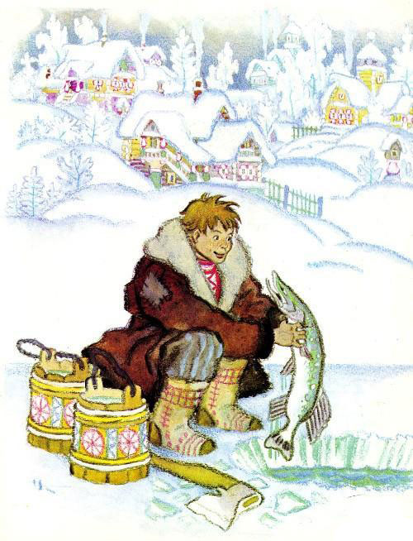
(Просмотр отрывка из кукольного фильма «По щучьему велению»)
Учитель. Этот сюжет и будет нашей сегодняшней темой.
4. Анализ произведений изобразительного искусства
Учитель. Посмотрите на нашу выставку книг. Когда мы открываем книгу с рисунками, то словно попадаем в иной мир. На рисунках оживают ее герои, страны и города, где происходят события. И все, о чем рассказывает автор, делается ближе нам, понятнее.
Иллюстрации Кочергина Николая Михайловича очень самобытны, необычны, но реалистичны. Более 25 лет он посвятил иллюстрированию детской литературы. Рассмотрим его иллюстрацию к сказке «По щучьему велению».

– Можно ли цветом выделить главного героя в иллюстрации?
– Какие цвета сочетаются между собой всегда ярко, контрастно?
– Назовите эти цвета.
Учитель. Правильно, это: красный и зеленый, синий и оранжевый, желтый и фиолетовый и их оттенки.
В иллюстрации Н.М. Кочергина такие цветовые сочетания выглядят особенно ярко, выразительно и красиво. Художник умело подчеркивает главное в композиции, необычность происходящего с помощью цвета.
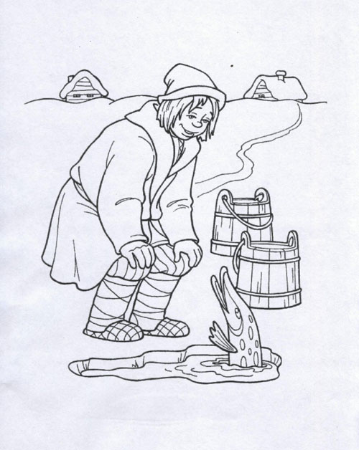
5. Работа над новым материалом
Учитель. Ребята, обратим внимание на эскиз к сюжетной аппликации.

– Вспомним такое понятие, как перспектива.
– А каких видов бывает перспектива?
– Какие правила перспективы вы знаете?
– Назовите предметы, которые находятся ближе к нам?
– Назовите предметы, которые находятся в отдалении?
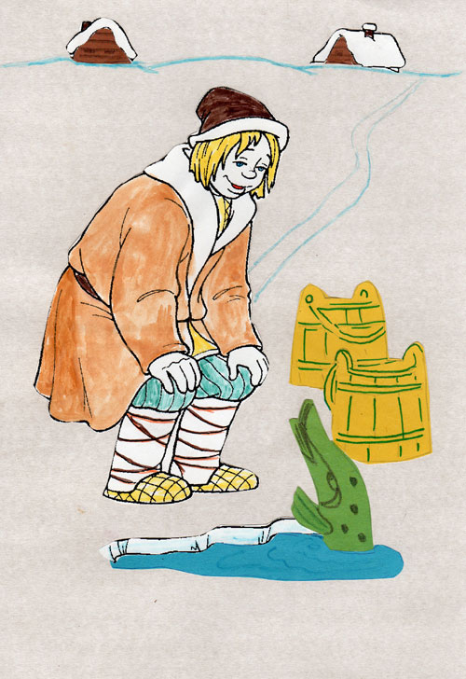
Учитель. Эти правила перспективы нам помогут сегодня выполнить сюжетную аппликацию.
– А кто знает, что обозначает слово «аппликация»?
Учитель. Остановимся на последовательности работы над аппликацией.

1) Вырезаем по контуру предметы сюжета: Емелю, ведра, щуку, прорубь, дома
2 )Если ты можешь, перемещаешь объекты на цветную бумагу методом копирования, вырезаешь детали и наклеиваешь их на картон.
3) Если затрудняешься, вырезаешь предметы, наклеиваешь их на картон, раскрашиваешь красками, а где надо, фломастерами.
4) Дорогу Емели от проруби до деревни, линию горизонта рисуем красками или фломастерами.
6. Самостоятельная работа обучающихся
Учитель. Ребята, сегодня мы работаем в парах. Между собой распределяете, кто что делает. Работаем дружно, не теряя времени, четко и аккуратно.
7. Физкультминутка
(физзарядка под аудиозапись песни «Емеля»)
8. Итог урока
1) Выставка работ обучающихся
Учитель. А теперь продемонстрируйте свои сюжетные аппликации
2) Выводы
– С иллюстрацией какого художника вы сегодня познакомились?
– Что на уроке вам показалось самым интересным?
Знай, от сказки хмурый день светлей,
Знай, от сказки в жизни чудо происходит.
Поделись улыбкою своей,
Пусть она тебе друзей вокруг находит.
9. Домашнее задание
На следующий урок принести набросок иллюстрации к сказке, для создания мультфильма.

